4 :ème Silbodal | 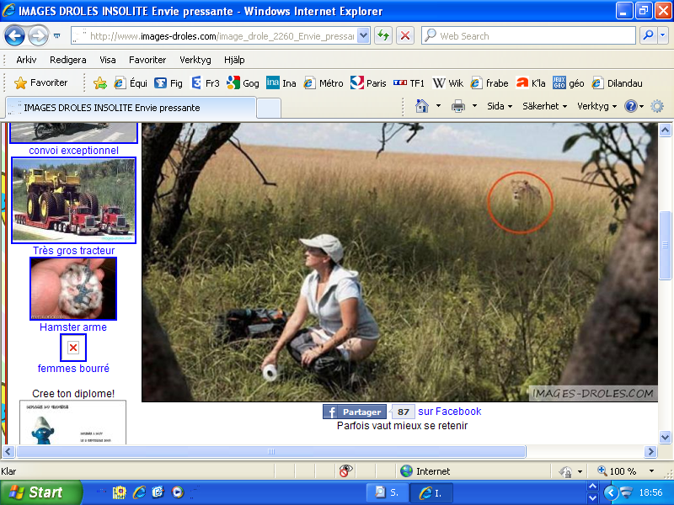 |  |  |  |  |  |  |  | exercices de français
4 :ème Silbodal | pour le contrôle vt 2011  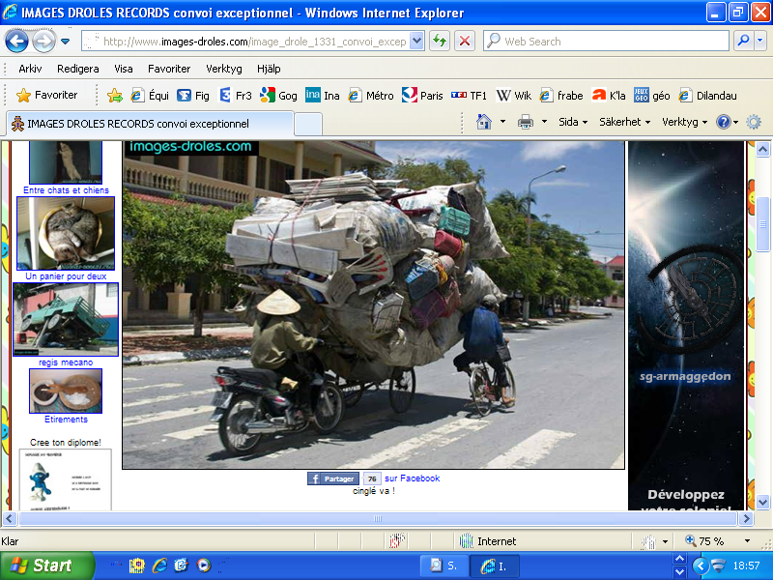 |  |  |  |  |  |  |  | exercices de français
BON COURAGE!! (sg)

EXPRIMER SON OPINION 1

 | vad tycker du om.................? | qu'est-ce que tu penses de.....?
 | gillar du sport? | tu aimes le sport?
 | jag avskyr politik | je déteste la politique
 | jag tycker/tänker/tror att...... | je pense que..........
 | jag hoppas att............ | j'espère que................
 | det är mycket bra | c'est très bien
 | jag håller med (dig) | je suis d'accord (avec toi)
 | jag håller inte med (jag är inte överens) | je ne suis pas d'accord
 | jag tror att det är.............. | je crois que c'est................
 | det är inte sant | ce n'est pas vrai
 | absolut inte | absolument pas
 | inte helt och hållet | pas tout à fait
 | det är inte säkert | ce n'est pas sûr
 | det tror jag inte | je crois que non
 | du har fel | tu as tort
 | du har rätt | tu as raison
 | det är falskt | c'est faux
 | det är sant | c'est vrai
 | det är korrekt | c'est correct
 | jag vet inte | je ne sais pas
 | jag har ingen aning | je n'ai aucune idée
 | det är solklart | c'est évident
 | jag är säker | je suis sûr
 | jag tvekar | j'hésite
 | det beror (på) | ça dépend (de)
 | det förvånar mig | ça m'étonne
 | jag tar miste | je me trompe
 | möjligt | possible
 | klart, självklart, tydligt | clair
 | omöjlig(t) | impossible
 | det är troligt | c'est probable
 | jag minns inte | je ne me souviens pas
 | glömma | oublier
 | jag har glömde, jag glömde | j'ai oublié
 | det är genomförbart | c'est faisable
 | jag försäkrar dig | je t'assure
 | det fungerar | ça marche
 | därför att | parce que
 | eftersom | puisque
 | kanske | peut-être
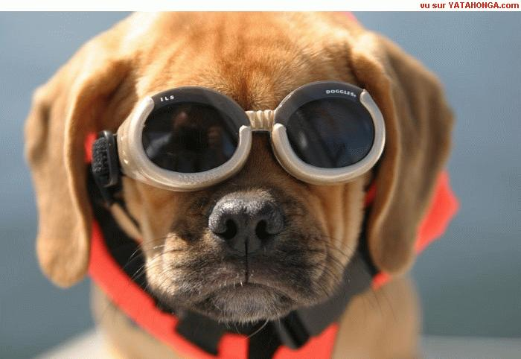
EXPRIMER SON OPINION 2

 | jag håller med (dig) | je suis d'accord (avec toi)
 | jag håller inte med (jag är inte överens) | je ne suis pas d'accord
 | jag tror att det är.............. | je crois que c'est................
 | det är inte sant | ce n'est pas vrai
 | absolut inte | absolument pas
 | inte helt och hållet | pas tout à fait
 | vad tycker du om.................? | qu'est-ce que tu penses de.....?
 | gillar du sport? | tu aimes le sport?
 | jag avskyr politik | je déteste la politique
 | jag tycker/tänker/tror att...... | je pense que..........
 | jag hoppas att............ | j'espère que................
 | det är mycket bra | c'est très bien
 | det är inte säkert | ce n'est pas sûr
 | det tror jag inte | je crois que non
 | du har fel | tu as tort
 | jag vet inte | je ne sais pas
 | jag har ingen aning | je n'ai aucune idée
 | det är solklart | c'est évident
 | du har rätt | tu as raison
 | det är falskt | c'est faux
 | det är sant | c'est vrai
 | det är korrekt | c'est correct
 | jag är säker | je suis sûr
 | jag tvekar | j'hésite
 | det beror (på) | ça dépend (de)
 | det förvånar mig | ça m'étonne
 | jag tar miste | je me trompe
 | möjligt | possible
 | klart, självklart, tydligt | clair
 | det är genomförbart | c'est faisable
 | jag försäkrar dig | je t'assure
 | det fungerar | ça marche
 | därför att | parce que
 | eftersom | puisque
 | omöjlig(t) | impossible
 | det är troligt | c'est probable
 | jag minns inte | je ne me souviens pas
 | glömma | oublier
 | jag har glömde, jag glömde | j'ai oublié
 | kanske | peut-être
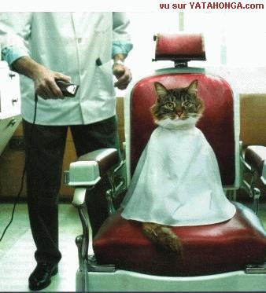
vocabulaire important ; dialogue; QUESTIONS ET RÉPONSES 2

- är du rädd för vargar?
- nej, jag är inte rädd för vargar
- jag är rädd för spindlar (une araignée)
- spindlar är inte farliga
- nej, men de är otäcka
- du har rätt
- är du rädd för något?
- nej, jag tror inte det
- du har fel (avoir tort); du är rädd för öppna platser
- ja, det stämmer; jag har agorafobi
- vad är det?
- det är när man är rädd för stora, öppna platser
- agora är torg på grekiska
- känner du till klaustrofobi?
- nej, vad är det?
- ”clos” och ”klaus” är stängd på grekiska
- jaha, man är rädd för att vara instängd (enfermer)
- det stämmer
- är du hungrig?
- nej, jag är inte hungrig och du?
- jag är jättetörstig men jag är inte hungrig
- vill du ha en kåla?
- nej tack, jag gillar inte kåla
- kåla är farligt
- nej, du har fel; kåla är inte farligt
- de sade på teve igår att kåla är farligt
- men det är inte sant
- jag tror inte på dig
- som du vill
- jag behöver gå på toaletten (avoir besoin de=behöva)
- finns det någon toalett här?
- gå till kaféet och fråga om du får gå på deras toaletter
- men det är förbjudet
- när man går på kafé måste man dricka något
- köp en kaffe då
- ja, du har rätt, jag köper en kaffe
- sedan går du på toaletten
- jag kommer snart
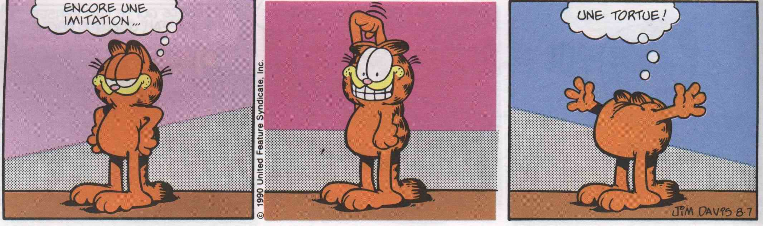

vocabulaire important 1:

jag behöver
jag behöver en dricka
jag vill ha en dricka
du har rätt
jag har fel
det är sant
är du rädd för hundar?
jag skäms för min syster
behöver du pengar?
jag är hungrig
han är inte törstig
ska vi gå på kafé?
är du sömnig?
jag har ont i magen
du har rätt att sluta nu
du har inte rätt att ljuga
man har inte rätt att spotta i skolan
vad tycker du om de som spottar?
det är äckligt
vad tycker du om höstlovet?
det är underbart
jag ska vila mig
vad gör du?
vad har du gjort?
jag bantar
jag har bantat
det är en känd sångare
han sjunger
hon har sjungit i en grupp

böj verben:

chanter= sjunga i presens |  |  | chanter= sjunga i passé composé
je |  |  | je
tu |  |  | tu
il |  |  | il
nous |  |  | nous
vous |  |  | vous
ils |  |  | ils

vocabulaire important 2:

jag behöver | j’ai besoin de
jag behöver en dricka | j’ai besoin d’une boisson
jag vill ha en dricka | je veux/voudrais une boisson
du har rätt | tu as raison
jag har fel | j’ai tort
det är sant | c’est vrai
är du rädd för hundar? | tu as peur des chiens?
jag skäms för min syster | j’ai honte de ma soeur
behöver du pengar? | tu as besoin d’argent?
jag är hungrig | j’ai faim
han är inte törstig | il n’a pas soif
ska vi gå på kafé? | on va au café?
är du sömnig? | tu as sommeil?
jag har ont i magen | j’ai mal au ventre
du har rätt att sluta nu | tu as le droit de finir maintenant
du har inte rätt att ljuga | tu n’as pas le droit de mentir
man har inte rätt att spotta i skolan | on n’a pas le droit de cracher à l’école
vad tycker du om de som spottar? | que penses-tu (qu’est-ce que tu penses) de ceux qui crachent?
det är äckligt | c’est dégueulasse
vad tycker du om höstlovet? | que penses-tu/qu’est-ce que tu penses des vacances d’automne?
det är underbart | c’est merveilleux
jag ska vila mig | je vais me reposer
vad gör du? | qu’est-ce que tu fais?
vad har du gjort? | qu’est-ce que tu as fait?
jag bantar | je fais un régime
jag har bantat | j’ai fait un régime
det är en känd sångare | c’est un chanteur connu/célèbre
han sjunger | il chante
hon har sjungit i en grupp | elle a chanté dans un groupe

vocabulaire important 3:

jag behöver
jag behöver en dricka
jag vill ha en dricka
du har rätt
jag har fel
det är sant
är du rädd för hundar?
jag skäms för min syster
behöver du pengar?
jag är hungrig
han är inte törstig
ska vi gå på kafé?
är du sömnig?
jag har ont i magen
du har rätt att sluta nu
du har inte rätt att ljuga
man har inte rätt att spotta i skolan
vad tycker du om de som spottar?
det är äckligt
vad tycker du om höstlovet?
det är underbart
jag ska vila mig
vad gör du?
vad har du gjort?
jag bantar
jag har bantat
det är en känd sångare
han sjunger
hon har sjungit i en grupp

PHRASES DE DISCUSSION 1

det är skamligt
det är oacceptabelt
det är synd
det är otroligt
det är inte normalt
det är troligt
det är bra
det är inte bra
det är konstigt
det är idiotiskt
det är fruktansvärt
det är löjligt
man måste, man bör
man måste, det är tvunget att
förbjuda
stanna, stoppa
ändra, byta
protestera
tvinga
tillåta
ta bort, upphäva
därför att
eftersom
eftersom att
det är bäst att
jag önskar
jag skulle vilja
jag uppskattar att/anser att
jag finner/anser att
jag hoppas att
jag tror att
det är uppenbart att
det är nödvändigt att
jag är för
jag är mot

PHRASES DE DISCUSSION 2

tvinga
ta bort, upphäva
jag skulle vilja
det är troligt
jag finner/anser att
jag hoppas att
jag uppskattar att/anser att
det är fruktansvärt
jag tror att
det är oacceptabelt
det är skamligt
det är idiotiskt
jag önskar
det är inte bra
man måste, det är tvunget att
det är inte normalt
det är bäst att
det är uppenbart att
jag är mot
därför att
det är synd
det är nödvändigt att
jag är för
ändra, byta
det är löjligt
eftersom att
eftersom
protestera
tillåta
det är konstigt
förbjuda
det är bra
det är otroligt
man måste, man bör
stanna, stoppa
PHRASES DE DISCUSSION 3

jag är mot
man måste, det är tvunget att
stanna, stoppa
det är inte bra
det är uppenbart att
jag hoppas att
ta bort, upphäva
det är fruktansvärt
det är löjligt
det är idiotiskt
det är nödvändigt att
det är otroligt
det är bäst att
eftersom att
jag önskar
protestera
därför att
förbjuda
ändra, byta
jag tror att
det är konstigt
man måste, man bör
tvinga
eftersom
det är inte normalt
det är synd
det är troligt
det är bra
det är skamligt
jag är för
tillåta
jag finner/anser att
jag uppskattar att/anser att
jag skulle vilja
det är oacceptabelt
DIALOGUES IMPORTANTS
Jag heter Alain. | Je m'appelle Alain.
Jag heter Alice. | Je m'appelle Alice.
Snabbtåg till Marseille, spår fem. | Train à Grande Vitesse pour Marseille, quai numéro cinq.
Var är restaurangen? | Où est le restaurant, s'il vous plaît?
I nästa vagn. | Dans le prochain wagon.
Tack. | Merci.
För all del. | De rien.
Där borta är bagageförvaringen. | Là-bas il y a la consigne.
Har ni växel på 50 euros? | Vous avez la monnaie de cinquante euros, s.v.p. (= s'il vous plaît)?
Det är till bagageförvaringen. | C'est pour la consigne.
Ja visst ... | Bien sûr...
var så god, 10, 20, 30, ... | tenez, dix, vingt, trente, ...
40 och 50 euros. | quarante et cinquante euros.
Tack så mycket. | Merci beaucoup.
För all del. | De rien.
God dag, frun | Bonjour, madame.
God dag, mina herrar | Bonjour, messieurs.
God dag, herrn | Bonjour, monsieur.
Vi skulle vilja ha två rum tack. | Nous voudrions deux chambres, s.v.p.
OK. | Très bien.
Ett dubbelrum och ett enkelrum. | Une chambre pour deux personnes et une chambre pour une personne.
Ett dubbel- och ett enkelrum. | Une chambre pour deux et une chambre pour une personne.
Finns det dusch? | Il y a une douche?
Det finns dusch och toalett i alla rum. | Il y a douche et toilettes dans toutes les chambres.
Bra. | Très bien.
Var så god, här är nycklarna. | Tenez, voilà les clés.
Enkelrummet, nummer 315, ligger på tredje våningen. | La chambre pour une personne, numéro trois cent quinze, se trouve au troisième étage.
Tack. | Merci.
Och dubbelrummet, nummer 420, på fjärde våningen. | Et la chambre pour deux, numéro quatre cent vingt, au quatrième étage.
Finns det matsal? | Il y a un restaurant?
Ja. På första våningen. | Oui. Au premier étage.
Frukosten, när serveras den? | Le petit déjeuner est à quelle heure?
Mellan halv åtta och tio. | Entre sept heures et demie et dix heures.
Bra. Tack. | Très bien. Merci.
Har ni legitimation, tack? | Vous avez une pièce d'identité, s.v.p.?
Jag har mitt körkort. | J'ai mon permis de conduire.
Går det bra? | Ça va?
Det går utmärkt. | C'est parfait.
Var så god. | Tenez.
Tack. | Merci.
Är ni svensk? | Vous êtes Suédois?
Nej, jag är fransman, men jag bor i Sverige. | Non, je suis Français, mais j'habite en Suède.
Jaha, jag förstår. | Ah bon, je comprends.
Goddag (God morgon), frun | Bonjour, madame.
God dag, herrn | Bonjour, monsieur.
Goddag, herrn | Bonjour, monsieur.
Vi skulle vilja ha två frukost, tack. | Nous voudrions deux petits déjeuners, s.v.p.
Önskar ni te eller kaffe? | Vous désirez du thé ou du café?
Två kaffe med mjölk och om möjligt ett löskokt ägg. | Deux cafés au lait et si possible un œuf à la coque.
Ja visst. | Bien sûr, monsieur.
Vill ni ha apelsinjuice? | Vous voulez du jus d'orange?
Ja, gärna. | Oui, volontiers.
Har ni äppeljuice? | Vous avez du jus de pomme?
Nej, jag beklagar. | Non madame, je suis désolé.
Då tar jag ingenting, tack. | Alors je ne prends rien, merci.
Två kaffe med mjölk och en apelsinjuice. | Alors, deux cafés au lait et un jus d'orange.
Och ett löskokt ägg. | Et un œuf à la coque.
Ja, det var sant, ett ägg också. | Oui, c'est vrai, un œuf aussi.
Kan jag ringa härifrån? | Je peux téléphoner d'ici, s.v.p.?
Ja visst. Men det behövs ett telefonkort. | Bien sûr. Mais il faut une télécarte.
Var kan jag köpa det? | Où je peux en acheter?
I en tobaksaffär eller på posten. | Dans un tabac où à la Poste.
Jaha, OK. Tack. | Ah, très bien. Merci.
Har ni en karta över Aix-en-Provence? | Vous avez un plan d'Aix-en-Provence?
Naturligtvis. Titta här. | Bien sûr. Regardez.
Här är hotellet och där är centrum. | Ici c'est l'hôtel et là c'est le centre ville.
Finns det en bank här i närheten? | Il y a une banque près d'ici?
Ja, på första gatan till vänster. | Oui, dans la première rue à gauche.
Utmärkt. Tack så mycket. | Parfait. Merci beaucoup.
För all del. | A votre service, madame.
Jag önskar er en trevlig dag. | Bonne journée.
Vad önskas? | Vous désirez?
En kaffe, tack. | Un café, s'il vous plaît.
Och damen? | Et vous madame?
En te med citron, tack. | Un thé au citron, s'il vous plaît.
Önskar ni någonting mera? | Vous désirez autre chose?
Jag skulle vilja ha en croissant också. | Je voudrais aussi un croissant.
Och för mig en konjak. | Et pour moi un cognac.
En konjak, nu? | Un cognac, maintenant?
OK ... en coca-cola då med is. | Bon d'accord ... alors un coca-cola avec des glaçons.
Ja, det är bättre. | Ah oui, c'est mieux.
Alltså, en konjak med is. | Alors, un cognac avec des glaçons.
Nej nej, ingen konjak. | Non non, pas de cognac.
En coca-cola med is, är ni snäll. | Un coca-cola avec des glaçons, s'il vous plaît.
Jaha, en coca-cola med is. OK. | Ah, un coca-cola avec des glaçons. Très bien.
Var så god, en te med citron och en croissant. | Voilà madame, un thé au citron et un croissant.
Och för min herre, en kaffe och en coca-cola. | Et pour monsieur, un café et un coca-cola.
Tack. Hur mycket blir det? | Merci. Ça fait combien?
Det blir 40 euros, tack. | Ça fait quarante euros, s'il vous plaît.
Det här är Jean, en vän. | Voilà Jean, un ami.
Goddag. | Bonjour.
Angenämt, jag heter Alice. | Enchantée, je m'appelle Alice.
Hej då, vi ses. | Au revoir, à bientôt.
Vi ses. | A bientôt.
Hur mycket pengar har du? | Combien d'argent tu as?
En, två, tre, fyra ... | Un, deux, trois, quatre ...
fem, sex, sju ... | cinq, six, sept ...
åtta, nio, tio. | huit, neuf, dix.
Har du bara 1.000 euros? | Tu as seulement mille euros?
Nej, 2.000 ... tio 200-eurosedlar. | Non, deux mille ... dix billets de deux cents euros.
Aha, det är bra. | Ah, c'est bien.
Ursäkta mig ... tåget till Aix-en-Provence, vilket spår är det? | Excusez-moi ... le train pour Aix-en-Provence, c'est quel quai, s.v.p. (= s'il vous plaît)?
Spår nummer 3. | Quai numéro trois, madame.
Och hur dags går det? | Et à quelle heure il part?
Det är svårt att säga ... det är strejk. | C'est difficile à dire ... c'est la grève.
Vilken otur! | Quelle malchance!
I princip går det ett tåg om 2 timmar. | En principe il y a un train dans deux heures.
Får vi be om er uppmärksamhet! | Votre attention, s.v.p.!
Tåget till Aix-en-Provence avgår om 15 minuter. | Le train pour Aix-en-Provence partira dans quinze minutes.
Spår 3. | Quai numéro trois.
Vi måste hämta bagaget. | Il faut aller chercher les bagages.
Vilket boxnummer är det? | C'est quel numéro de box?
167. | Cent soixante-sept.
177? | Cent soixante-dix-sept?
Nej, nej, 167 ... 1-6-7. | Non, non, cent soixante-sept ... un-six-sept.
Var finns det herrkläder? | Où sont les vêtements pour hommes, s.v.p.?
Herrkläder, på femte våningen. | Les vêtements pour hommes, au cinquième étage.
Och damkläder? | Et les vêtements pour femmes?
Damkläder, på fjärde. | Les vêtements pour femmes, au quatrième.
Och var finns det skor? | Et où sont les chaussures?
Skoavdelningen är på tredje våningen. | Le rayon des chaussures est au troisième étage.
Vad önskar ni? | Monsieur, vous désirez?
Jag söker efter en skjorta. | Je cherche une chemise.
Vilken storlek har ni? | Vous avez quelle taille?
Jag har storlek 42. | J'ai la taille quarante-deux.
Med lång .ram? | Avec des manches longues?
Nej, kort .ram. | Non, manches courtes.
Tycker ni om den här? | Vous aimez celle-ci?
Jag skulle vilja ha en tunnare. | Je voudrais une plus légère.
Den här kanske? | Celle-ci peut-être?
Är det bomull? | C'est du coton?
Det är 20% syntetfiber i den. | Il y a vingt pour cent de fibres synthétiques.
Jag tar den. | Je la prends.
OK. | Très bien, monsieur.
Var finns det kjolar? | Où sont les jupes, s.v.p.?
Där, till vänster om trappan. | Là, à gauche de l'escalier.
Åh, den där är fin! | Oh, celle-là est jolie!
Har ni storlek 38? | Vous avez la taille trente-huit?
Ja, här. | Oui, ici.
Kan jag prova den? | Je peux l'essayer?
Naturligtvis. | Bien sûr, madame.
Var är provrummet? | Où est la cabine d'essayage?
Där, till höger. | Là, à droite.
Den passar mig. Är det bomull? | Elle me va. C'est du coton?
Ja, ren bomull. | Oui, du pur coton.
Kan man maskintvätta den? | On peux la laver à la machine?
Ja, i 40 grader. | Oui, à quarante degrés.
Bra. Jag tar den. | Très bien. Je la prends.
Jag behöver en T-shirt också. | Il me faut un T-shirt aussi.
Där borta har ni ett stort urval av T-shirts. | Là-bas vous avez un grand choix de T-shirts.
Den är för lång. | Il est trop long.
Den här är kortare. | Celui-ci est plus court.
Ja, den där är bra. Jag tar den. | Oui, celui-là est bien. Je le prends.
OK. | Très bien.
Har ni en plastkasse? | Vous avez un sac en plastique?
Det är klart. Var så god. | Bien sûr. Tenez, madame.
Betalar jag här? | Je paie ici?
Nej, i kassan bredvid trappan. | Non, à la caisse à côté de l'escalier.
Hur mycket kostar de här skorna? | Ces chaussures coûtent combien, s.v.p.?
450 euros. | Quatre cent cinquante euros.
Det är för dyrt. | C'est trop cher.
Och de här? | Et celles-ci?
175 euros. | Cent soixante-quinze euros.
De är nedsatta. | Elles sont soldées.
Är de av läder? | Elles sont en cuir?
Ja visst. | Oui, bien sûr.
Jag vet inte. | Je ne sais pas.
Jag måste tänka på det. | Je dois réfléchir.
Som ni vill. | Comme vous voulez, madame.
Måste man beställa tid? | Il faut prendre rendez-vous?
Det är inte nödvändigt. | Ce n'est pas nécessaire.
Var så god och sitt. | Asseyez-vous, s.v.p.
Tack. | Merci.
Ska jag klippa håret? | Je vous coupe les cheveux?
Ja. Men bara lite. | Oui. Mais seulement un peu.
Vill ni ha tvättning och läggning? | Vous voulez un shampooing et une mise en plis?
Bara tvättning, tack. | Seulement un shampooing, s.v.p.
Är det bra så här? | Ça va comme ça?
Lite kortare där bak, är ni snäll. | Un peu plus court derrière, s.v.p.
OK. | Très bien.
Och nu då? | Et maintenant?
Det är perfekt så. | Comme ça c'est parfait.
Ska jag kamma det bakåt? | Je vous les coiffe en arrière?
Ja tack, med mittbena. | Oui, s.v.p., avec la raie au milieu.
God dag. Kan jag hjälpa er? | Bonjour. Je peux vous aider?
Kameran fungerar inte. | L'appareil-photo ne marche pas.
Låt mig se ... det är batterierna. | Faites-voir ... ce sont les piles.
Jag skulle vilja få den här filmen framkallad också. | Je voudrais faire développer ce film aussi.
Ja, vill ni ha matta eller blanka bilder? | Oui, vous les voulez en mat ou en brillant?
Blanka, tack. | En brillant, s.v.p.
Här är ert kvitto. | Voilà votre ticket, monsieur.
Tack. Hur lång tid tar det? | Merci. Combien de temps ça prend?
Två dagar. | Deux jours.
Vi behöver en ny filmrulle också. | Il nous faut un nouveau film aussi.
Vill ni ha samma? | Vous voulez le même?
Ja, men med 36 bilder. | Oui, mais avec trente-six poses.
Var så god. | Voilà.
Tack. Hur mycket blir det? | Merci. Ça fait combien, s.v.p.?
Två batterier och en film, det blir 50 euros. | Deux piles et un film, ça fait cinquante euros.
Förlåt, kan ni säga mig hur mycket klockan är? | Excusez-moi, monsieur, vous avez l'heure?
Klockan är tolv, ... nej förlåt, den är ett. | Il est midi, ... non pardon, il est une heure.
Tack så mycket. | Merci, monsieur.
Ingen orsak. | De rien.
Alain, jag är hungrig. | Alain, j'ai faim.
Ska vi gå och äta? | On va manger?
Ja, låt oss gå. | Oui, on y va.
God dag. | Bonjour.
God dag. Har ni ett ledigt bord? | Bonjour. Vous avez une table libre?
Hur många är ni? | Vous êtes combien?
Tre. | Trois.
Där borta finns ett bord. | Là-bas il y a une table.
Passar det er? | Ça vous va?
Utmärkt. | Parfait.
Kan ni ge oss matsedeln, är ni snäll. | Vous pouvez nous donner la carte, s.v.p.?
Var så god. | Voilà, monsieur.
Min handväska har blivit stulen. | Mon sac à main a été volé.
När? | Quand?
För fem minuter sedan. | Il y a cinq minutes.
Var? | Où?
På badstranden. | A la plage.
Har ni vittnen? | Vous avez des témoins?
Nej, tyvärr. | Non, malheureusement.
Är ni skadad? | Vous êtes blessée?
Nej, som tur är. | Non, heureusement.
Vad fanns det i väskan? | Qu'est-ce qu'il y avait dans le sac?
Pengar och mitt pass. | De l'argent et mon passeport.
Hur mycket pengar? | Combien d'argent?
Ungefär 400 euros. | Environ quatre cents euros.
Vill ni göra en polisanmälan? | Vous voulez porter plainte?
Ja, visst. | Oui, bien sûr.
Vad heter ni? | Comment vous vous appelez?
Jag heter Alice Martin. | Je m'appelle Alice Martin.
Var bor ni? | Vous habitez où?
I Stockholm, i Sverige. | A Stockholm, en Suède.
Är ni här på semester? | Vous êtes ici en vacances?
Ja, jag är på semester. | Oui, je suis en vacances.
Bor ni på hotell? | Vous habitez à l'hôtel?
Ja, jag bor på hotell Cardinal i Aix-en-Provence. | Oui, j'habite à l'hôtel Cardinal à Aix-en-Provence.
Har ni telefonnumret? | Vous avez le numéro de téléphone?
Nej, jag är ledsen. | Non, je suis désolée.
Det gör ingenting. | Ça ne fait rien.
Är ni försäkrad? | Vous êtes assurée?
Ja, i Sverige. | Oui, en Suède.
Det är bra. | C'est bien.
Skriv under här, är ni snäll. | Signez ici, s.v.p.
Skriver jag i den här rutan? | Je signe dans cette case?
Ja, just det. | Oui, c'est ça.

rev : MENINGSBYGGNAD – LA CONSTRUCTION DE PHRASES

1 | Jag har en liten hund som heter Fidèle.
2 | Hon är svensk och hon har tre gula cyklar.
3 | Vi är inte fula !
4 | Du äter en god pizza.
5 | Det finns vargar (des loups) i Sverige.
6 | Vill du gå på restaurang med mig i kväll ?
7 | Vad har du gjort ?
8 | Det finns inte älgar (des élans) i Frankrike.
9 | Det är roligt att titta på teve.
10 | Jag vet inte om (si) du skulle vilja gå ut med mig. (sortir)
11 | Har ni en svart hund ?
12 | Hon har inte glasögon.
13 | Jag skulle vilja köpa en stor svensk häst.
14 | Jag hatar att sporta.
15 | Kan du hjälpa (aider) den gamla damen att (à) hitta banken ?

CONSTRUCTION DE PHRASES

Det är en cykeltävling.
Jacques Anquetil har vunnit fem gånger.
Vem har vunnit le Tour de France förra året?
Vem kommer att vinna nästa år/i år?
Jag hoppas att en svensk snart kommer att vinna le Tour de France.
Vet du något om le Tour de France?
Raymond Poulidor har aldrig vunnit tävlingen.
Laurent Jalabert kommer aldrig att vinna.
Richard Virenque skulle vinna om han inte dopade sig. (se doper)
Virenque har nästan vunnit.
Armstrong kommer att vinna igen.
Jag förstår inte varför det är så kul att titta på personer som cyklar. (faire du vélo)
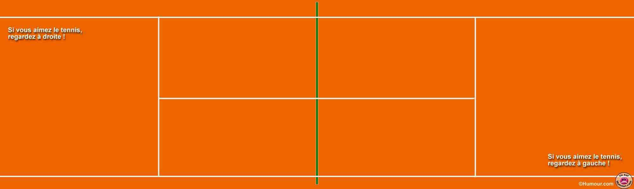
rev : FORM ; fleur(f) – pneu(m) – chaise(f) – fruit(m) – bureau(m) – homme(m)

obestämd singular | bestämd singular | obestämd plural | bestämd plural
en blomma | blomman | blommor | blommorna
ett däck | däcket | däck | däcken
en stol | stolen | stolar | stolarna
en frukt | frukten | frukter | frukterna
ett kontor | kontoret | kontor | kontoren
en man | mannen | män | männen

rev : LES PRONOMS POSSESSIFS

singulier - ental |  |  |  | pluriel - flertal
 | masculin | féminin |  |  | masculin+féminin
min, mitt |  |  |  | mina
din, ditt |  |  |  | dina
hans, hennes, sin, sitt |  |  |  | hans, hennes, sina
vår, vårt |  |  |  | våra
er, ert |  |  |  | era
deras |  |  |  | deras

 | vélo | m | din cykel |  |  | écoles | fpl | mina skolor
 | secrets | mpl | deras hemligheter |  |  | secret | m | vår hemlighet
 | poche | f | din ficka |  |  | frère | m | deras bror
 | lettre | f | hans brev |  |  | père | m | hennes pappa
 | lettres | fpl | våra brev |  |  | sœurs | fpl | mina systrar
 | dent | f | min tand |  |  | sœur | f | er syster
 | dents | fpl | dina tänder |  |  | montre | f | hennes klocka
 | travail | m | ert arbete |  |  | livres | mpl | hennes böcker

rev : LES NÉGATIONS – Sätt meningarna i INTE-form

1 | c’est génial
2 | il y a
3 | il fait chaud ce soir
4 | j’aime le chocolat
5 | vous habitez à Årjäng
6 | je peux venir demain

rev : LES ADJECTIFS

1 | en god dag
2 | en dålig fransk bil
3 | en enkel liten övning
4 | ett vackert svenskt hus
5 | en konstig man
6 | en ny ful bil
7 | en rolig film
8 | en svart dag – två svarta dagar
9 | en blå och gul flagga
10 | fem omöjliga idéer (impossible – une idée)
11 | Räkna upp 10 adjektiv som placeras framför substantivet !
rev : FRÅGEORD – LES PRONOMS INTERROGATIFS

1 | när | var | hur | varför | vem
2 | vilken, vilket | vad |  | hur dags | hur många

3 | När går tåget ?
4 | Vad tittar du på ?
5 | Vem söker du ?
6 | Var arbetar du ?
7 | Vad heter efterrätten ?
8 | Hur många invånare finns det i Sverige ?
9 | Hur dags kommer du ?
10 | Vad gillar du ?
11 | Vad är det ?
12 | Vem är det ?
13 | Hur ser han ut ?
14 | Vad finns det här ?
15 | Vilken färg föredrar du ?

corrigé
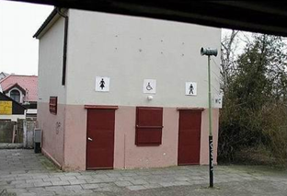

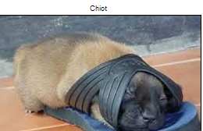

vocabulaire important ; dialogue; QUESTIONS ET RÉPONSES 2

- är du rädd för vargar? tu as peur des loups?
- nej, jag är inte rädd för vargar non, je n’ai pas peur des loups
- jag är rädd för spindlar (une araignée) j’ai peur des araignées
- spindlar är inte farliga les araignées ne sont pas dangereuses
- nej, men de är otäcka non, mais elles sont affreuses
- du har rätt tu as raison
- är du rädd för något? tu as peur de quelque chose?
- nej, jag tror inte det non, je ne crois pas
- du har fel (avoir tort); du är rädd för öppna platser; tu as tort; tu as peur d’espaces ouverts
- ja, det stämmer; jag har agorafobi; oui, c’est exact/vrai; j’ai de l’agoraphobie
- vad är det? qu’est-ce que c’est?
- det är när man är rädd för stora, öppna platser; c’est quand tu as peur de grands espaces ouverts
- agora är torg på grekiska; agora veut dire (c’est) place/marché en grec
- känner du till klaustrofobi? tu connais la claustrophobie?
- nej, vad är det? non, qu’est-ce que c’est?
- ”clos” och ”klaus” är stängd på grekiska clos/klaus c’est fermé en grec
- jaha, man är rädd för att vara instängd (enfermer), ah oui, on a peur d’être enfermé
- det stämmer c’est ça/c’est exact/correct
- är du hungrig? tu as faim?
- nej, jag är inte hungrig och du? non, je n’ai pas faim et toi?
- jag är jättetörstig men jag är inte hungrig; j’ai très soif mais je n’ai pas faim
- vill du ha en kåla? tu veux un coca?
- nej tack, jag gillar inte kåla, non merci, je n’aime pas le coca
- kåla är farligt le coca est dangereux
- nej, du har fel; kåla är inte farligt; non tu as tort; le coca n’est pas dangereux
- de sade på teve igår att kåla är farligt; ils ont dit à la télé hier que le coca est dangereux
- men det är inte sant mais ce n’est pas vrai
- jag tror inte på dig je ne te crois pas
- som du vill comme tu veux
- jag behöver gå på toaletten ; j’ai besoin d’aller aux toilettes
- finns det någon toalett här? il y a des toilettes ici?
- gå till kaféet och fråga om du får gå på deras toaletter; va au café et demande si tu peux aller à leur toilettes
- men det är förbjudet mais c’est interdit
- när man går på kafé måste man dricka något; quand on va au café, il faut/on doit consommer/boire quelque chose
- köp en kaffe då; achète/prends un café alors
- ja, du har rätt, jag köper en kaffe; oui tu as raison, je prends un café
- sedan går du på toaletten; ensuite tu vas aux toilettes
- jag kommer snart; je reviens tout de suite/bientôt

vocabulaire important 1:

jag behöver | j’ai besoin de
jag behöver en dricka | j’ai besoin d’une boisson
jag vill ha en dricka | je veux/voudrais une boisson
du har rätt | tu as raison
jag har fel | j’ai tort
det är sant | c’est vrai
är du rädd för hundar? | tu as peur des chiens?
jag skäms för min syster | j’ai honte de ma soeur
behöver du pengar? | tu as besoin d’argent?
jag är hungrig | j’ai faim
han är inte törstig | il n’a pas soif
ska vi gå på kafé? | on va au café?
är du sömnig? | tu as sommeil?
jag har ont i magen | j’ai mal au ventre
du har rätt att sluta nu | tu as le droit de finir maintenant
du har inte rätt att ljuga | tu n’as pas le droit de mentir
man har inte rätt att spotta i skolan | on n’a pas le droit de cracher à l’école
vad tycker du om de som spottar? | que penses-tu (qu’est-ce que tu penses) de ceux qui crachent?
det är äckligt | c’est dégueulasse
vad tycker du om höstlovet? | que penses-tu/qu’est-ce que tu penses des vacances d’automne?
det är underbart | c’est merveilleux
jag ska vila mig | je vais me reposer
vad gör du? | qu’est-ce que tu fais?
vad har du gjort? | qu’est-ce que tu as fait?
jag bantar | je fais un régime
jag har bantat | j’ai fait un régime
det är en känd sångare | c’est un chanteur connu/célèbre
han sjunger | il chante
hon har sjungit i en grupp | elle a chanté dans un groupe

böj verben:

chanter= sjunga i presens |  |  | chanter= sjunga i passé composé
je | chante |  | j’ai | chanté
tu | chantes |  | tu as | chanté
il | chante |  | il a | chanté
nous | chantons |  | nous avons | chanté
vous | chantez |  | vous avez | chanté
ils | chantent |  | ils ont | chanté

vocabulaire important 2:

jag behöver | j’ai besoin de
jag behöver en dricka | j’ai besoin d’une boisson
jag vill ha en dricka | je veux/voudrais une boisson
du har rätt | tu as raison
jag har fel | j’ai tort
det är sant | c’est vrai
är du rädd för hundar? | tu as peur des chiens?
jag skäms för min syster | j’ai honte de ma soeur
behöver du pengar? | tu as besoin d’argent?
jag är hungrig | j’ai faim
han är inte törstig | il n’a pas soif
ska vi gå på kafé? | on va au café?
är du sömnig? | tu as sommeil?
jag har ont i magen | j’ai mal au ventre
du har rätt att sluta nu | tu as le droit de finir maintenant
du har inte rätt att ljuga | tu n’as pas le droit de mentir
man har inte rätt att spotta i skolan | on n’a pas le droit de cracher à l’école
vad tycker du om de som spottar? | que penses-tu (qu’est-ce que tu penses) de ceux qui crachent?
det är äckligt | c’est dégueulasse
vad tycker du om höstlovet? | que penses-tu/qu’est-ce que tu penses des vacances d’automne?
det är underbart | c’est merveilleux
jag ska vila mig | je vais me reposer
vad gör du? | qu’est-ce que tu fais?
vad har du gjort? | qu’est-ce que tu as fait?
jag bantar | je fais un régime
jag har bantat | j’ai fait un régime
det är en känd sångare | c’est un chanteur connu/célèbre
han sjunger | il chante
hon har sjungit i en grupp | elle a chanté dans un groupe

vocabulaire important 3:

jag behöver
jag behöver en dricka
jag vill ha en dricka
du har rätt
jag har fel
det är sant
är du rädd för hundar?
jag skäms för min syster
behöver du pengar?
jag är hungrig
han är inte törstig
ska vi gå på kafé?
är du sömnig?
jag har ont i magen
du har rätt att sluta nu
du har inte rätt att ljuga
man har inte rätt att spotta i skolan
vad tycker du om de som spottar?
det är äckligt
vad tycker du om höstlovet?
det är underbart
jag ska vila mig
vad gör du?
vad har du gjort?
jag bantar
jag har bantat
det är en känd sångare
han sjunger
hon har sjungit i en grupp

PHRASES DE DISCUSSION 1

det är skamligt | c'est honteux
det är oacceptabelt | c'est inadmissible
det är synd | c'est dommage
det är otroligt | c'est incroyable
det är inte normalt | ce n'est pas normal
det är troligt | c'est probable
det är bra | c'est bien
det är inte bra | ce n'est pas bien
det är konstigt | c'est bizarre
det är idiotiskt | c'est idiot
det är fruktansvärt | c'est affreux
det är löjligt | c'est ridicule
man måste, man bör | on doit
man måste, det är tvunget att | il faut
förbjuda | interdire
stanna, stoppa | arrêter
ändra, byta | changer
protestera | protester
tvinga | obliger
tillåta | permettre
ta bort, upphäva | supprimer
därför att | parce que
eftersom | puisque
eftersom att | étant donné que
det är bäst att | il vaut mieux
jag önskar | je souhaite
jag skulle vilja | je voudrais
jag uppskattar att/anser att | j'estime que
jag finner/anser att | je trouve que
jag hoppas att | j'espère que
jag tror att | je crois que
det är uppenbart att | il est évident que
det är nödvändigt att | il est nécessaire que/de
jag är för | je suis pour
jag är mot | je suis contre

PHRASES DE DISCUSSION 2

tvinga | obliger
ta bort, upphäva | supprimer
jag skulle vilja | je voudrais
det är troligt | c'est probable
jag finner/anser att | je trouve que
jag hoppas att | j'espère que
jag uppskattar att/anser att | j'estime que
det är fruktansvärt | c'est affreux
jag tror att | je crois que
det är oacceptabelt | c'est inadmissible
det är skamligt | c'est honteux
det är idiotiskt | c'est idiot
jag önskar | je souhaite
det är inte bra | ce n'est pas bien
man måste, det är tvunget att | il faut
det är inte normalt | ce n'est pas normal
det är bäst att | il vaut mieux
det är uppenbart att | il est évident que
jag är mot | je suis contre
därför att | parce que
det är synd | c'est dommage
det är nödvändigt att | il est nécessaire que/de
jag är för | je suis pour
ändra, byta | changer
det är löjligt | c'est ridicule
eftersom att | étant donné que
eftersom | puisque
protestera | protester
tillåta | permettre
det är konstigt | c'est bizarre
förbjuda | interdire
det är bra | c'est bien
det är otroligt | c'est incroyable
man måste, man bör | on doit
stanna, stoppa | arrêter

PHRASES DE DISCUSSION 3

jag är mot | je suis contre
man måste, det är tvunget att | il faut
stanna, stoppa | arrêter
det är inte bra | ce n'est pas bien
det är uppenbart att | il est évident que
jag hoppas att | j'espère que
ta bort, upphäva | supprimer
det är fruktansvärt | c'est affreux
det är löjligt | c'est ridicule
det är idiotiskt | c'est idiot
det är nödvändigt att | il est nécessaire que/de
det är otroligt | c'est incroyable
det är bäst att | il vaut mieux
eftersom att | étant donné que
jag önskar | je souhaite
protestera | protester
därför att | parce que
förbjuda | interdire
ändra, byta | changer
jag tror att | je crois que
det är konstigt | c'est bizarre
man måste, man bör | on doit
tvinga | obliger
eftersom | puisque
det är inte normalt | ce n'est pas normal
det är synd | c'est dommage
det är troligt | c'est probable
det är bra | c'est bien
det är skamligt | c'est honteux
jag är för | je suis pour
tillåta | permettre
jag finner/anser att | je trouve que
jag uppskattar att/anser att | j'estime que
jag skulle vilja | je voudrais
det är oacceptabelt | c'est inadmissible

MENINGSBYGGNAD – LA CONSTRUCTION DE PHRASES

1 | Jag har en liten hund som heter Fidèle.
 | J’ai un petit chien qui s’appelle Fidèle.
2 | Hon är svensk och hon har tre gula cyklar.
 | Elle est Suédoise et elle a trois vélos jaunes
3 | Vi är inte fula !
 | Nous ne sommes pas moches/laids !
4 | Du äter en god pizza.
 | Tu manges une bonne pizza.
5 | Det finns vargar (des loups) i Sverige.
 | Il y a des loups en Suède.
6 | Vill du gå på restaurang med mig i kväll ?
 | Tu veux (Veux-tu) aller au restaurant avec moi ce soir ?
7 | Vad har du gjort ?
 | Qu’est-ce que tu as fait ?
8 | Det finns inte älgar (des élans) i Frankrike.
 | Il n’y a pas d’élans en France.
9 | Det är roligt att titta på teve.
 | C’est amusant/drôle/marrant de regarder la télé.
10 | Jag vet inte om (si) du skulle vilja gå ut med mig. (sortir)
 | Je ne sais pas si tu voudrais sortir avec moi.
11 | Har ni en svart hund ?
 | Avez-vous (Vous avez) un chien noir ?
12 | Hon har inte glasögon.
 | Elle n’a pas de lunettes.
13 | Jag skulle vilja köpa en stor svensk häst.
 | Je voudrais acheter un grand cheval suédois.
14 | Jag hatar att sporta.
 | Je déteste faire du sport.
15 | Kan du hjälpa (aider) den gamla damen att (à) hitta banken ?
 | Tu peux aider la vieille dame à trouver la banque ?

CONSTRUCTION DE PHRASES

Det är en cykeltävling. | C'est une course cycliste.
Jacques Anquetil har vunnit fem gånger. | Jacques Anquetil a gagné cinq fois.
Vem har vunnit le Tour de France förra året? | Qui a gagné le Tour de France l'année dernière?
Vem kommer att vinna nästa år/i år? | Qui gagnera l'année prochaine/cette année?
Jag hoppas att en svensk snart kommer att vinna le Tour de France. | J'espère qu'un Suédois bientôt gagnera le Tour de France.
Vet du något om le Tour de France? | Tu sais quelque chose sur le Tour de France?
Raymond Poulidor har aldrig vunnit tävlingen. | Raymond Poulidor n'a jamais gagné la course (la compétition)
Laurent Jalabert kommer aldrig att vinna. | Laurent Jalabert ne gagnera jamais.
Richard Virenque skulle vinna om han inte dopade sig. | Richard Virenque gagnerait s'il ne se dopait pas.
Virenque har nästan vunnit. | Virenque a presque gagné.
Armstrong kommer att vinna igen. | Armstrong gagnera encore.
Jag förstår inte varför det är så kul att titta på personer som cyklar. (faire du vélo) | Je ne comprends pas pourquoi c'est si amusant/drôle/passionnant de regarder des gens/des personnes qui font du vélo.

LES PRONOMS POSSESSIFS
singulier – ental |  |  |  | pluriel - flertal
 | masculin | féminin |  |  | masculin+féminin
min, mitt | mon | ma |  | mina | mes
din, ditt | ton | ta |  | dina | tes
hans, hennes, sin, sitt | son | sa |  | hans, hennes, sina | ses
vår, vårt | notre | notre |  | våra | nos
er, ert | votre | votre |  | era | vos
deras | leur | leur |  | deras | leurs

ton | vélo | m | din cykel |  | mes | écoles | fpl | mina skolor
leurs | secrets | mpl | deras hemligheter |  | notre | secret | m | vår hemlighet
ta | poche | f | din ficka |  | leur | frère | m | deras bror
sa | lettre | f | hans brev |  | son | père | m | hennes pappa
nos | lettres | fpl | våra brev |  | mes | sœurs | fpl | mina systrar
ma | dent | f | min tand |  | votre | sœur | f | er syster
tes | dents | fpl | dina tänder |  | sa | montre | f | hennes klocka
votre | travail | m | ert arbete |  | ses | livres | mpl | hennes böcker
FORM ; fleur(f) – pneu(m) – chaise(f) – fruit(m) – bureau(m) – homme(m)
obestämd singular | bestämd singular | obestämd plural | bestämd plural
en blomma | blomman | blommor | blommorna
une fleur | la fleur | des fleurs | les fleurs
ett däck | däcket | däck | däcken
un pneu | le pneu | des pneus | les pneus
en stol | stolen | stolar | stolarna
une chaise | la chaise | des chaises | les chaises
en frukt | frukten | frukter | frukterna
un fruit | le fruit | des fruits | les fruits
ett kontor | kontoret | kontor | kontoren
un bureau | le bureau | des bureaux | les bureaux
en man | mannen | män | männen
un homme | l’homme | des hommes | les hommes

LES NÉGATIONS – Sätt meningarna i INTE-form

1 | c’est génial
 | ce n’est pas génial
2 | il y a
 | il n’y a pas
3 | il fait chaud ce soir
 | il ne fait pas chaud ce soir
4 | j’aime le chocolat
 | je n’aime pas le chocolat
5 | vous habitez à Årjäng
 | vous n’habitez pas à Årjäng
6 | je peux venir demain
 | je ne peux pas venir demain

LES ADJECTIFS

1 | en god dag un bon jour
2 | en dålig fransk bil une mauvaise voiture française
3 | en enkel liten övning un petit exercice facile
4 | ett vackert svenskt hus une belle /jolie maison suédoise
5 | en konstig man un homme bizarre/étrange/drôle
6 | en ny ful bil une nouvelle voiture moche / laide
7 | en rolig film un film amusant/drôle/marrant
8 | en svart dag – två svarta dagar un jour noir – deux jours noirs
9 | en blå och gul flagga un drapeau bleu et jaune
10 | fem omöjliga idéer (impossible – une idée) cinq idées impossibles
11 | Räkna upp 10 adjektiv som placeras framför substantivet !
 | bon, bonne, mauvais, jeune, vieux, vieille, beau, belle, joli, nouveau, nouvelle, grand, petit, gros, long

FRÅGEORD – LES PRONOMS INTERROGATIFS

1 | när | var | hur | varför | vem
 | quand | où | comment | pourquoi | qui
2 | vilken, vilket | vad |  | hur dags | hur många
 | quel, quelle | que / qu’est-ce que |  | à quelle heure | combien de

3 | När går tåget ? Quand part le train ?
4 | Vad tittar du på ? Qu’est-ce que tu regardes ?
5 | Vem söker du ? Qui cherches-tu ? / Tu cherches qui ?
6 | Var arbetar du ? Où travailles-tu ? / Tu travailles où ?
7 | Vad heter efterrätten ? Comment s’appelle le dessert ?
8 | Hur många invånare finns det i Sverige ? Il y a combien d’habitants en Suède ?
9 | Hur dags kommer du ? À quelle heure viens-tu ? / Tu viens à quelle heure ?
10 | Vad gillar du ? Qu’est-ce que tu aimes ?
11 | Vad är det ? Qu’est-ce que c’est ?
12 | Vem är det ? Qui est-ce ?
13 | Hur ser han ut ? Comment est-il ? / Il est comment ?
14 | Vad finns det här ? Qu’est-ce qu’il y a ici ?
15 | Vilken färg föredrar du ? Quelle couleur préfères-tu ? / Tu préfères quelle couleur ?

